й
Федеральное государственное автономное образовательное учреждение высшего образования «Национальный исследовательский университет ИТМО»

Факультет Программной Инженерии и Компьютерной Техники

Лабораторная работа №3
по дисциплине «Основы программной инженерии»

Вариант: 7910

Преподаватель:

Выполнил: Кара-Огланов Руслан Денисович
Группа: Р3207

Санкт-Петербург, 2025

Задание

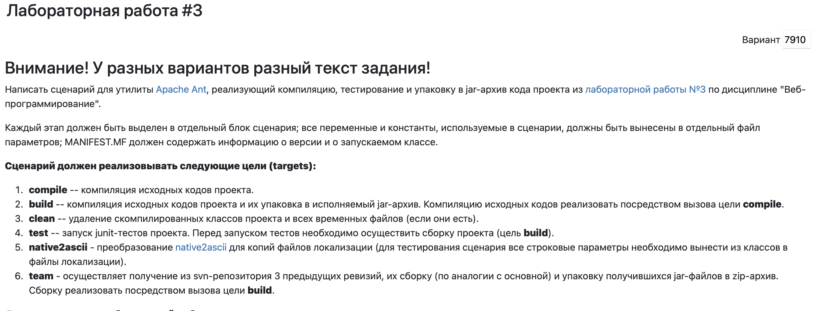

Реализация build.properties

lib.dir=lib
junit=${lib.dir}/junit-4.13.2.jar
hamcrest=${lib.dir}/hamcrest-core-1.3.jar
contrib=${lib.dir}/ant-contrib-1.0b3.jar
jakarta=${lib.dir}/jakarta.persistence-api-3.1.0.jar
src.dir=src/main
main.dir=${src.dir}/java/org/ruslan
web.dir=${src.dir}/webapp
resources.dir=${src.dir}/resources
native2ascii.resources=${resources.dir}/native2ascii
ant.dir=ant
build.dir=${ant.dir}/build
build.dir.lib=${build.dir}/WEB-INF/lib
build.web.xml=${build.dir}/WEB-INF/web.xml
classes.dir=${build.dir}/WEB-INF/classes
test.classes.dir=${build.dir}/test/classes
test.dir=src/test/java
compile.version=1
report.dir=./report
junit.report.dir=${build.dir}/junit-report
svn.dir=./svn
build=./build
classes=${build}/classes
report.name=test.xml
svn.repo.url=file:///Users/ruslankara-oglanov/Desktop/opi/lab3/svn
dir.versions=versions
output.zip=previous_versions.zip

Реализация build.xml

<?xml version="1.0" encoding="UTF-8"?>
<project name="web3" default="build"
xmlns:xsi="http://www.w3.org/2001/XMLSchema-instance" xsi:schemaLocation="antlib:net.sf.antcontrib ">
<taskdef resource="net/sf/antcontrib/antcontrib.properties">
<classpath>
<pathelement location="lib/ant-contrib-1.0b3.jar"/>
</classpath>
</taskdef>
<property name="dir.versions" value="versions"/>
<property file="build.properties"/>
<path id="classpath">
<fileset dir="${lib.dir}" includes="*.jar"/>
</path>
<path id="classpath.test">
<fileset dir="${lib.dir}" includes="*.jar"/>
<pathelement location="${classes.dir}"/>
</path>
<taskdef resource="net/sf/antcontrib/antcontrib.properties">
<classpath>
<pathelement location="${contrib}"/>
</classpath>
</taskdef>
<target name="clean">
<echo message="**********CLEANING**********"/>
<delete dir="${build.dir}"/>
<delete dir="${junit.report.dir}"/>
<echo message="**********CLEANING COMPLETED**********"/>
</target>
<target name="compile" depends="clean">
<echo message="------COMPILING------"/>
<mkdir dir="${classes.dir}"/>
<mkdir dir="${test.classes.dir}"/>
<javac srcdir="${src.dir}" destdir="${classes.dir}" classpathref="classpath" includeantruntime="false"/>
<javac destdir="${test.classes.dir}" srcdir="${test.dir}" includeantruntime="false" encoding="utf-8">
<classpath refid="classpath.test"/>
</javac>
<echo message="------COMPILING COMPLETED------"/>
</target>
<target name="build" depends="compile">
<echo message="**********BUILDING**********"/>
<copy todir="${build.dir.lib}">
<fileset dir="${lib.dir}"/>
</copy>
<copy todir="${build.dir}">
<fileset dir="${web.dir}"/>
</copy>
<copy todir="${classes.dir}">
<fileset dir="${resources.dir}"/>
</copy>
<jar destfile="${build.dir}/${ant.project.name}.jar">
<fileset dir="${classes.dir}"/>
<manifest>
<attribute name="Created-By" value="zxc"/>
<attribute name="Manifest-Version" value="1.0"/>
<attribute name="Main-Class" value="NoClass"/>
</manifest>
</jar>
<war destfile="${build.dir}/${ant.project.name}.war" webxml="${build.web.xml}">
<fileset dir="${build.dir}"/>
<manifest>
<attribute name="Created-By" value="zxc"/>
<attribute name="Manifest-Version" value="1.0"/>
<attribute name="Main-Class" value="NoClass"/>
</manifest>
</war>
<echo message="**********BUILDING COMPLETED**********"/>
</target>
<target name="test" depends="build">
<echo message="------TESTING------"/>
<mkdir dir="${junit.report.dir}"/>
<trycatch>
<try>
<junit printsummary="yes" fork="yes" haltonfailure="true" showoutput="true">
<classpath>
<path refid="classpath.test"/>
<pathelement location="${test.classes.dir}"/>
</classpath>
<formatter type="xml"/>
<batchtest todir="${junit.report.dir}">
<fileset dir="${test.dir}" includes="**/*Test.java"/>
</batchtest>
</junit>
<property name="test.successful" value="true"/>
</try>
<catch>
<property name="test.failed" value="true"/>
</catch>
</trycatch>
<echo message="------TESTING COMPLETED------"/>
</target>
<target name="native2ascii">
<echo message="**********NATIVE2ASCII**********"/>
<delete dir="${native2ascii.resources}"/>
<native2ascii encoding="utf-8" src="${resources.dir}" dest="${native2ascii.resources}"
includes="**/*.properties"/>
<echo message="**********NATIVE2ASCII COMPLETED**********"/>
</target>
<target name="team">
<echo message="*************last 3 rev for build************"/>
<mkdir dir="${dir.versions}"/>
<exec executable="bash">
<arg value="-c"/>
<arg value="svn log -q -l 3 ${svn.repo.url} | grep '^r' | cut -d ' ' -f1 | sed 's/r//' | paste -sd ',' - > ${dir.versions}/revs.txt"/>
</exec>
<loadresource property="revs.raw">
<filterchain>
<striplinebreaks/>
</filterchain>
<file file="${dir.versions}/revs.txt"/>
</loadresource>
<echo message="rev for build: '${revs.raw}'"/>
<foreach list="${revs.raw}" param="rev" target="echo.rev"/>
<foreach list="${revs.raw}" param="rev" target="svn.export.build"/>
<zip destfile="${output.zip}">
<fileset dir="${dir.versions}">
<include name="rev*/**/*.jar"/>
</fileset>
</zip>
<echo message="zip end: ${output.zip}"/>
</target>
<target name="echo.rev">
<echo message="now rev: ${rev}"/>
</target>
<target name="svn.export.build">
<echo message=">> work with rev${rev}"/>
<exec executable="svn" failonerror="true">
<arg value="export"/>
<arg value="-r"/>
<arg value="${rev}"/>
<arg value="${svn.repo.url}"/>
<arg value="${dir.versions}/rev${rev}"/>
<arg value="--force"/>
</exec>
<ant dir="${dir.versions}/rev${rev}" target="build"/>
</target>
</project>

Вывод

В рамках выполнения лабораторной работы я освоил работу с инструментом Apache Ant, предназначенным для автоматизации сборки проектов. Мной были разработаны соответствующие скрипты (build-файлы) для настройки процесса сборки моего проекта. Кроме того, я получил практический опыт тестирования программного кода с использованием фреймворка JUnit, что позволило проверить корректность реализации функционала.

